Уважаемые коллеги!
Приглашаем Вас принять участие
в VIII Международной научно-практической
конференции «Актуальные проблемы
экономического развития».
Форма проведения: заочная, без указания формы проведения в сборнике статей. Сборнику присваиваются соответствующие библиотечные индексы УДК, ББK и международный стандартный книжный номер (ISBN).
Сборник статей будет размещён в наукометрической базе данных РИНЦ (научная электронная библиотека Elibrary.ru).

ОСНОВНЫЕ НАПРАВЛЕНИЯ
КОНФЕРЕНЦИИ
- Стратегические задачи и направления
модернизации российской экономики
- Проблемы и перспективы инновационного развития экономических систем
- Новые аспекты управления инновационными процессами и проектами
- Проблемы совершенствования механизма
хозяйствования в современных условиях
- Перспективы развития мировой экономики в условиях глобализации
- Проблемы и опыт антикризисного управления
- Экономика международного туризма
- Социальные и правовые аспекты развития экономики
- Экономические проблемы и перспективы
регионального развития
- Направления повышения конкурентоспособности экономических систем
- Актуальные проблемы экономической теории и практики
- Оценка и управление экономическим и инновационным потенциалом отрасли, региона, предприятия
- Инвестиционная деятельность и проблемы привлечения финансовых ресурсов
- Теория и практика менеджмента предприятий
- Современные концепции маркетингового анализа бизнеса
- Новые аспекты маркетинговой деятельности
бизнес - организаций
- Проблемы реформирования и развития бухгалтерского учета, аудита и налогообложения в РФ
- Проблемы и перспективы развития финансовых рынков и институтов
- Вопросы развития методологии анализа
хозяйственной деятельности и управления финансами предприятий
- Оценка недвижимости и стоимости бизнеса
предприятия
- Математические методы и информационные
технологии в экономике
- Экономика природопользования и природо-охраны
- Проблемы и перспективы импортозамещения в условиях глобальных экономических вызовов

Правила оформления

материалов
Для участия в конференции необходимо в срок до 01.10.2017 г. оформить и выслать по электронной почте onti@intbel.ru (файлы могут быть запакованы архиваторами RAR, ZIP):
- Заявку на участие в конференции.
- Копию платежного поручения (отсканированные изображения квитанции об уплате).
- Текст статьи.
Статья должна быть выполнены на листах формата А5 книжной ориентации.
Текст набирается в редакторе WinWord. Шрифт "TimesNewRoman" размером 10 пт. Междустрочный интервал 1. Рисунки выполняются в векторном формате (допускается растровое изображение с разрешением не менее 300 dpi) в одном из графических редакторов: Сorel DRAW, AUTOCAD; либо в любом из приложений семейства MsOffice. Рисунки, фотографии и таблицы должны быть обязательно импортированы в текст в удобной для автора форме.
Формулы должны быть вмонтированы в текст статьи и выполнены с помощью встроенного в WinWord редактора формул Equation Editor или MathType.
Список литературы оформляется по ГОСТ 7.05-2008.
Название статьи печатается прописными
буквами. Ниже строчными буквами фамилия
и инициалы автора с указанием ученой степени
и звания. На следующей строке полное название организации строчным курсивом и далее
основной текст.
Поля: верхнее − 17 мм, нижнее − 30 мм,
левое − 18 мм, правое − 20 мм.
Отступ абзаца – 7 мм.
Статьи должны быть тщательно отредактированы.
Пример оформления текста статьи
необходимость финансовых преобразований в рыночной экономике страны

Иванов И.И., канд. экон. наук, доц.
Белгородский государственный технологический
университет им. В.Г. Шухова

Основной текст.

Ключевые даты

До 01.10.2017 г. – авторы представляют статьи и перечисляют оргвзнос
До 01.11.2017 г. – издание сборников статей
До 15.11.2017 г. – рассылка сборников статей

Организационный взнос

- за публикацию статьи в сборнике
(пять полных страниц) – 600 руб.,
за каждую дополнительную страницу – 100 руб.;
- за пересылку сборника по почте
дополнительная оплата:
- 100 руб. – участникам из России
- 250 руб. – зарубежным участникам.
Реквизиты для оплаты:
УФК по Белгородской области (БГТУ
им. В.Г. Шухова л/с 20266Х90860),
ИНН 3123017793, КПП 312301001
р/с 40501810014032000002 в Отделение
Белгород, г. Белгород БИК 041403001,
в поле назначения платежа:
КБК 00000000000000000130 оплата за
участие в международной конференции
«Экономика» и Ф.И.О. участника.

ОРГКОМИТЕТ
308012, Россия, г. Белгород,
ул. Костюкова, 46, БГТУ им. В.Г. Шухова, ОНТИиОНИР
тел./факс: (4722) 55-17-49,
e-mail: onti@intbel.ru

ЗАЯВКА
на участие в VIII Международной научно-практической конференции «Актуальные проблемы экономического развития»

Фамилия
Имя
Отчество
Должность ____________________________
Уч. степень ____________________________
Уч. звание _____________________________
Название организации __________________

Название статьи

_______________________________________
Телефон рабочий
Телефон мобильный
E-mail
Необходимость получения сборника_______
Адрес для отправки сборника

Подпись участника
Дата

Министерство образования и науки РФ
Белгородский государственный
технологический университет
им. В.Г. Шухова
Институт экономики и менеджмента
VIII Международная
научно-практическая
конференция

Актуальные проблемы
экономического развития

в заочной форме
с изданием сборника статей

Октябрь 2017 г.

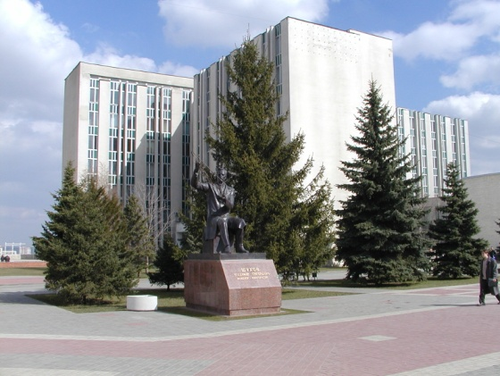

Белгород

